
EIKOS
STATYBA
Viešajai įstaigai CPO LT
Teikiama CVP IS priemonėmis
DĖL PASIŪLYMO
2024 m. kovo 12 d. Nr. SD24-012
UAB „Eikos statyba” atsakydama į VšĮ CPO LT 2024-03-07 dienos Pranešimą Nr. 12330112, dėl vykdomo konkurso „Gydymo paskirties pastato (Infekcinių ligų klinikos), adresu Smėlynės g. 25, Panevėžys, statybos darbai“ pirkimo Nr. 693757, pateikia, patikslina prašomą informaciją. Paaiškiname, kad pildant deklaraciją įsivėlė klaida, todėl pateikiame patikslintą deklaraciją ir pridedame 2023 metų Pažymą „Dėl įtariamųjų, kaltinamųjų ir nuteistųjų registro duomenų apie fizinį asmenį“ Domą Dargį ir taip pat naują pažymą. Pažymime, kad teisinga informaciją apie valdybos narius buvome pateikę Registrų centro išplėstiniame išraše su istoriją dokumente „Kvalifikacija 1__L-s0131. pdf (Kvalifikacija 1__L-s0131.pdf)“ psl. 11.
PRIDEDAMA:
- Deklaracija dėl tiekėjo atsakingų asmenų, nurodytų VPĮ 46 STR.2 D. 2 P;
- Informatikos ir ryšių departamentas prie Lietuvos Respublikos vidaus reikalų ministerijos „Pažyma dėl įtariamųjų, kaltinamųjų ir neteistųjų registro duomenų apie fizinį asmenį“.
Pardavimų direktorius
MANąq
ISO 9001 = ISO 14001
ISO 45001

Savanorių pr. 178A LT-03154 Vilnius Lietuvos Respublika
Telefonas (8~5) 216 7344 El. p. info@eikosstatyba.lt www.eikosstatyba.lt
Įmonės kodas 125956142 PVM kodas LT259561411
A/s LT987290000016467501



INFORMATIKOS IR RYŠIŲ DEPARTAMENTAS

PRIE LIETUVOS RESPUBLIKOS VIDAUS REIKALŲ MINISTERIJOS
Biudžetinė Įstaiga, Šventaragio g. 2, LT-01510 Vilnius, tel. (8 5) 271 7177, ei. p. ird@vrm.lt
Duomenys kaupiami ir saugomi Juridinių asmenų registre, kodas 188774822
UAB "EIKOS STATYBA"
Savanorių pr. 178A
Vilnius
12023-01-13 prašymą
PAŽYMA

DĖL ĮTARIAMŲJŲ, KALTINAMŲJŲ IR NUTEISTŲJŲ REGISTRO DUOMENŲ
APIE FIZINĮ ASMENĮ
2023 m. sausio 19 d. Nr. 14R-1699
¡tariamųjų, kaltinamųjų ir nuteistųjų registro 2023-01-19 duomenimis, gim.., neteistas (-a).
Pažyma parengta vadovaujantis Lietuvos Respublikos viešųjų pirkimų ¡statymo 46 straipsnio 1 dalies nuostata.
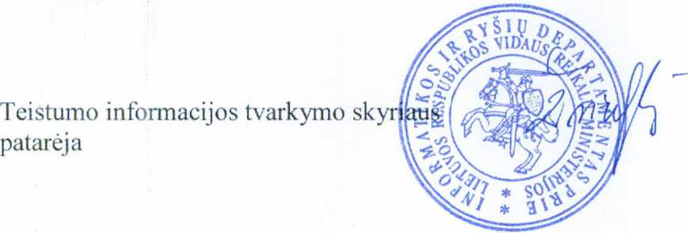
Rima Žvinienė

DEKLARACIJA DĖL TIEKĖJO ATSAKINGŲ ASMENŲ, NURODYTŲ VPĮ 46 STR. 2 D. 2 P.¹
Aš, vykdomasis direktorius
(Tiekėjo vadovo ar jo įgalioto asmens pareigų pavadinimas, vardas ir pavardė)
deklaruoju/teikiu informaciją apie pasiūlymo pateikimo dieną mano vadovaujamos/atstovaujamos įmonės
UAB „Eikos statyba“ atsakingus asmenis, nurodytus Viešųjų pirkimų įstatymo 46 str. 2 d. 2 p.: (tiekėjo pavadinimas)
- Valdyba (sudaryta/nesudaryta) sudaryta (įrašyti)
Jei sudaryta, nurodyti visus valdybos narius (vardas, pavardė):
- Stebėtojų taryba (sudaryta/nesudaryta) nesudaryta (įrašyti)
Jei sudaryta, nurodyti visus stebėtojų tarybos narius (vardas, pavardė):

- Įmonėje nustatytas kiekybinis atstovavimas (taip/ne) ne (įrašyti)
Jei nustatytas kiekybinis atstovavimas, nurodyti juridinio asmens vardu veikiančius asmenis (vardas, pavardė):

PASTABA. JEI ŠIOJE DEKLARACIJOJE NURODOMI ATSAKINGI ASMENYS:
– turi būti pateikiami pirkimo dokumentų priedo „Pašalinimo pagrindai“ 1 punkte nurodyti dokumentai, patvirtinantys deklaracijoje nurodytų atsakingų asmenų pašalinimo pagrindų nebuvimą, vadovaujantis Viešųjų pirkimų įstatymo 46 straipsnio 1 dalim².
¹ 2) tiekėjo, kuris yra juridinis asmuo, kita organizacija ar jos padalinys, vadovo, kito valdymo ar priežiūros organo nario ar kito asmens, turinčio (turinčių) teisę atstovauti tiekėjui ar jį kontroliuoti, jo vardu priimti sprendimą, sudaryti sandorį, asmens (asmenų), turinčio (turinčių) teisę surašyti ir pasirašyti tiekėjo finansinės apskaitos dokumentus (supaprastinto pirkimo atveju – tiekėjo, kuris yra juridinis asmuo, kita organizacija ar jos padalinys, vadovo ar asmens (asmenų), turinčio (turinčių) teisę surašyti ir pasirašyti tiekėjo finansinės apskaitos dokumentus), per pastaruosius 5 metus buvo priimtas ir įsiteisėjęs apkaltinamasis teismo nuosprendis ir šis asmuo turi neišnykusį ar nepanaikintą teistumą.
² Reikalaujami dokumentai pateikiami dėl visų išvardintų asmenų, žr.: https://klausk.vpt.lt/hc/lt/articles/360001321109- Duomen%C5%B3-apie-valdybos-narius-steb%C4%97toj%C5%B3-tarybos-narius-teikimas. Pažymėtina, kad reikalavimas taikomas ir tuo atveju, jeigu aukščiau nurodyti asmenys yra užsienio šalių piliečiai. Tokiu atveju teikiami tų šalių kompetentingų institucijų išduoti dokumentai.



INFORMATIKOS IR RYŠIŲ DEPARTAMENTAS

PRIE LIETUVOS RESPUBLIKOS VIDAUS REIKALŲ MINISTERIJOS
Biudžetinė įstaiga, Šventaragio g. 2, LT-01510 Vilnius, tel. (8 5) 271 7177, ei. p. ird@vrm.lt
Duomenys kaupiami ir saugomi Juridinių asmenų registre, kodas 188774822
UAB "EIKOS STATYBA"
Savanorių pr. 178A
Vilnius
Į 2024-03-08 prašymą
PAŽYMA
DĖL ĮTARIAMŲJŲ, KALTINAMŲJŲ IR NUTEISTŲJŲ REGISTRO DUOMENŲ
APIE FIZINĮ ASMENĮ
2024 m. kovo 8 d. Nr. 14R-18032
Įtariamųjų, kaltinamųjų ir nuteistųjų registro 2024-03-08 duomenimis, gim. d., neteistas (-a).
Pažyma parengta vadovaujantis Lietuvos Respublikos viešųjų pirkimų įstatymo 46 straipsnio 1 dalies nuostata.
Teistumo informacijos tvarkymo patarėja

Rima Žvinienė

